10. MĂSURĂTORI CU OSCILOSCOPUL

Scopul lucrării
Scopul lucrării este studiul cu ajutorul osciloscopului a unui circuit serie RLC de curent alternativ.

Teoria lucrării
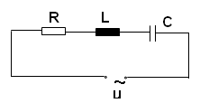
Un circuit serie RLC de curent alternativ arată ca în figura de mai jos:
La bornele circuitului se aplică o tensiune alternativă, care are expresia:
 | $$u\left(t\right)=U_{max}\sin{(ωt- φ)}$$ | (1)
în care:$u(t)$ - reprezintă valoarea instantanee a tensiunii alternative;
$U_{max}$- reprezintă valoarea maximă a tensiunii alternative;
$ω$ - reprezintă pulsația tensiunii alternative care este legată de frecvența $ν$ prin relația
$$ω=2πν$$
$t$ - reprezintă timpul;
$ϕ$ - reprezintă faza tensiunii alternative.
Prin alimentarea circuitului RLC cu tensiunea alternativă dată de expresia (1), prin circuit va lua naștere un curent alternativ care are expresia:
 | $$i(t)=I_{max}\sin{ωt}$$ | (2)
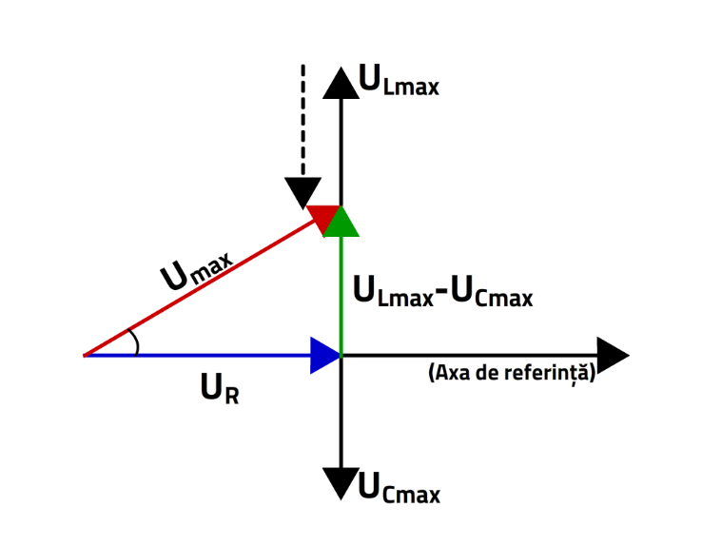
unde $i(t)$ reprezintă valoarea instantanee a curentului alternativ din circuit, iar $I_{max}$ reprezintă amplitudinea (valoarea maximă) a curentului alternativ. Pe fiecare element de circuit vom avea o cădere de tensiune, iar diagrama fazorială a tensiunilor pe cele trei elemente de circuit (considerate ideale) este următoarea:
Dacă se ia ca referință fazorul curentului, atunci valorile instantanee ale căderilor de tensiune pe cele trei elemente de circuit sunt:
 | $$u_{R}(t)=U_{Rmax}\sin{ωt= I_{max}R\sin{ωt}}$$ | (3)
 | $$u_{C}(t)=U_{Cmax}\sin{(ωt-\frac{π}{2})= I_{max}X_{C}\sin{(ωt-\frac{π}{2})}}$$ | (4)
 | $$u_{L}(t)=U_{Lmax}\sin{(ωt+\frac{π}{2})= I_{max}X_{L}\sin{(ωt+\frac{π}{2})}}$$ | (5)
Tensiunea la borne este atunci:
 | $$u(t)=U_{max}\sin{(ωt-φ)= I_{max}Z\sin{(ωt-φ)}}$$ | (6)
unde $Z$ reprezintă impedanța circuitului serie de curent alternativ, $X_{C}$ reprezintă reactanța capacitivă iar $X_{L}$ reactanța inductivă. Între aceste mărimi există relația:
$$Z=\sqrt{R^{2}+{\left(X_{L}-X_{c}\right)}^{2}}$$ |  | (7) | $$U_{Rmax}=I_{max}R$$ |  | (10)
$$U_{Lmax}=I_{max}X_{L}$$ |  | (8) | $$U_{Cmax}=I_{max}X_{C}$$ |  | (11)
$$X_{L}=ωL=2πνL$$ |  | (9) | $$X_{C}=\frac{1}{ωC}=\frac{1}{2πνC}$$ |  | (12)
 | $$U_{max}=I_{max}Z$$ |  |  | (13)

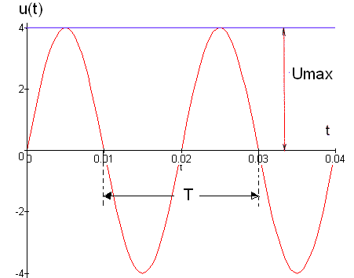
Cu ajutorul osciloscopului putem determina valorile maxime ale tensiunilor de pe elementele de circuit, întrucât osciloscopul ne permite să vizualizăm forma semnalului electric în timp, ca în figura de mai jos:
O oscilație completă în timp a semnalului alternativ se face în timpul T numit perioadă, această mărime fiind legată de frecvență prin relația:
 | $$T=\frac{1}{ν}$$ | (14)

Modul de lucru și instalația experimentală
Se studiază un circuit serie de curent alternativ care are următoarele elemente de circuit:
$R=220Ω,C=0,46 μF$ și o bobină a cărei inductanță L trebuie determinată, rezistența ohmică a bobinei fiind $R_{L}=0,3 Ω$.
Se fac următoarele operații:
- Se alimentează circuitul de curent alternativ cu ajutorul transformatorului;
- Se vizualizează cu ajutorul osciloscopului tensiunea electrică pe rezistența calibrată;
- Se determină perioada T a tensiunii alternative prin înmulțirea numărului de diviziuni corespunzătoare acesteia de pe axa timpului cu constanta de timp fixată pe osciloscop;
- Se determină frecvența și pulsația tensiunii alternative $ν=\frac{1}{T}$ și $ω=2πν$;
- Se determină valoarea maximă $U_{Rmax}$ a tensiunii alternative pe rezistența R și se determină valoarea maximă $I_{max}$ a curentului din circuit cu ajutorul relației (8);
- Se muta bornele de măsură ale osciloscopului astfel încât să măsoare tensiunea pe întregul circuit RLC și se determină valoarea maximă a tensiunii $U_{max}$ la bornele circuitului R,L,C;
- Se determină valoarea impedanței circuitului cu formula:
 | $$Z=\frac{U_{max}}{I_{max}}$$ | (15)
- Ținând cont că și bobina are o rezistența ohmică $R_{L}$ formula impedanței este:
 | $$Z=\sqrt{{\left(R+R_{L}\right)}^{2}+{\left(ωL-\frac{1}{ωC}\right)}^{2}}$$ | (16)
- Se determină folosind formula (16) valoarea inductanței L a bobinei din circuitul de curent alternativ.

Datele experimentale
Nr. crt. | $$T$$ | $$ν$$ | $$U_{max}$$ | $$U_{Rmax}$$ | $$U_{Cmax}$$ | $$U_{Lmax}$$ | $$I_{max}$$ | $$Z$$ |  | $$L$$
Nr. crt. | s | kHz | V | V | V | V | A | Ω | H
1 | 50∙10⁻⁶ | 20 | 1,20 | 1,19 | 0.36 | 0,66 | 0,005 | 222,2 |  | 0,0009
2 | 40∙10⁻⁶ | 25 | 1,60 | 1,58 | 0.37 | 1,02 | 0,0009 | 222,2 |  | 0,0011
3 | 66,5∙10 ⁻⁶ | 15 | 2 | 1.98 | 0,8 | 0,85 | 0,009 | 222,2 |  | 0,0007

